Sujet de l'exercice : Les oies sauvages
« visio-atelier interactif » du mardi 7 avril 2020 Vous l’aviez deviné !, nous somme au Québec, en Estrie exactement, reçus par Daniel Pascot et Jean-Pierre (mon frère) en automne au moment où les arbres flamboient, et où les oies sauvages migrent vers le sud
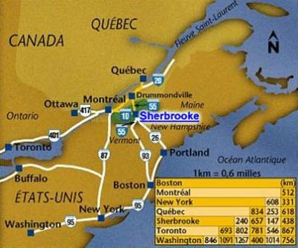

Les oies sauvages en migration
Il ne s’agira pas forcément dans les exercices abordés au cours de l’atelier de réaliser une page entière comme celle que j’avais faite sur place (voir ma vidéo), mais savoir rapidement en traiter les différents éléments afin que vous composiez ultérieurement cette page à votre façon (disposition/ mise en page différente de la mienne pas exemple). Ma page de carnet faite sur le motif : 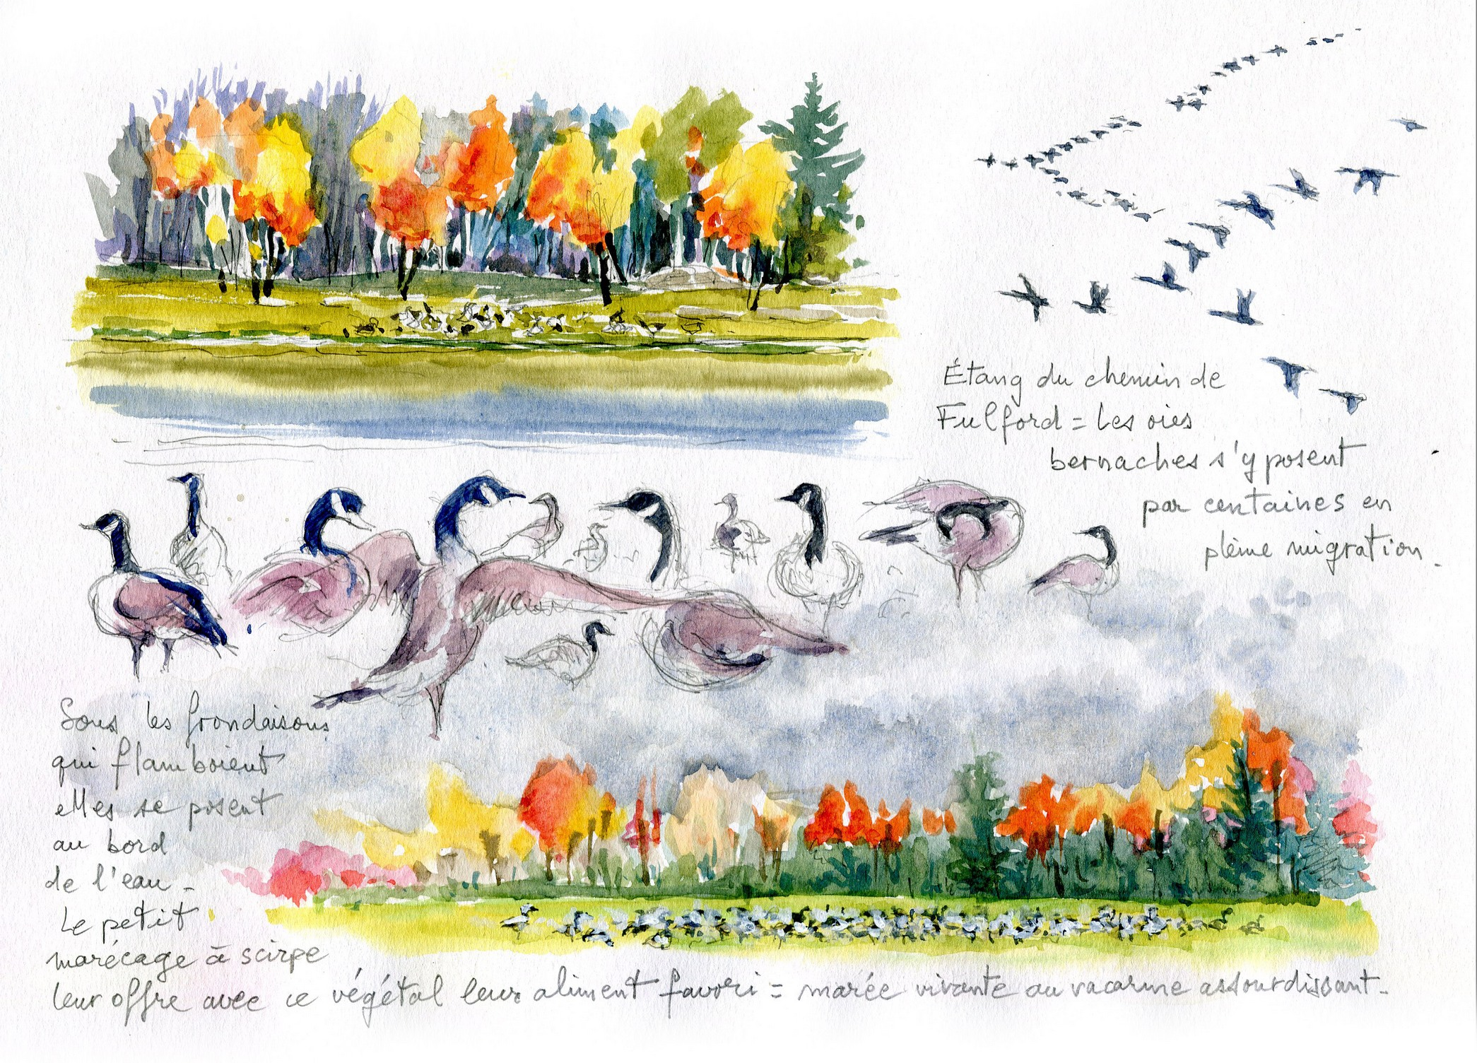

Sujets
- les frondaisons d’arbres en orée de forêt,
- les oies en vol,
- les oies au sol

Objectif
- apprentissage du rendu végétal global en automne avec étude des couleurs appropriées
- application du croquis – aquarelle de sujets vivants élémentaires, suggestion visuelle.

Technique
- croquis et aquarelle ébauche crayon finition couleur au pinceau à réservoir d’eau (pointe taille moyenne), ou classique d’aquarelle .
Sont réservés aux personnes abonnées et amies, les détails les concernant
- fiches techniques
- replays vidéo des visioateliers
- démos vidéo
- fournitures conseillées
- galerie des exercices réalisés

